**LG ÅPNER MODERNISERT AC ADEMY I NYBYGDE LOKALER I STOCKHOLM**

* *LGs unike opplæringssenter for kjøling- og varmeprodukter har flyttet til nybygde og mer funksjonelle lokaler. Nå finnes det flere produkter, mer livaktig miljø i tillegg til eget klimarom – alt for å ytterligere kunne forbedre kvaliteten på fremtidig opplæring og kurs.*

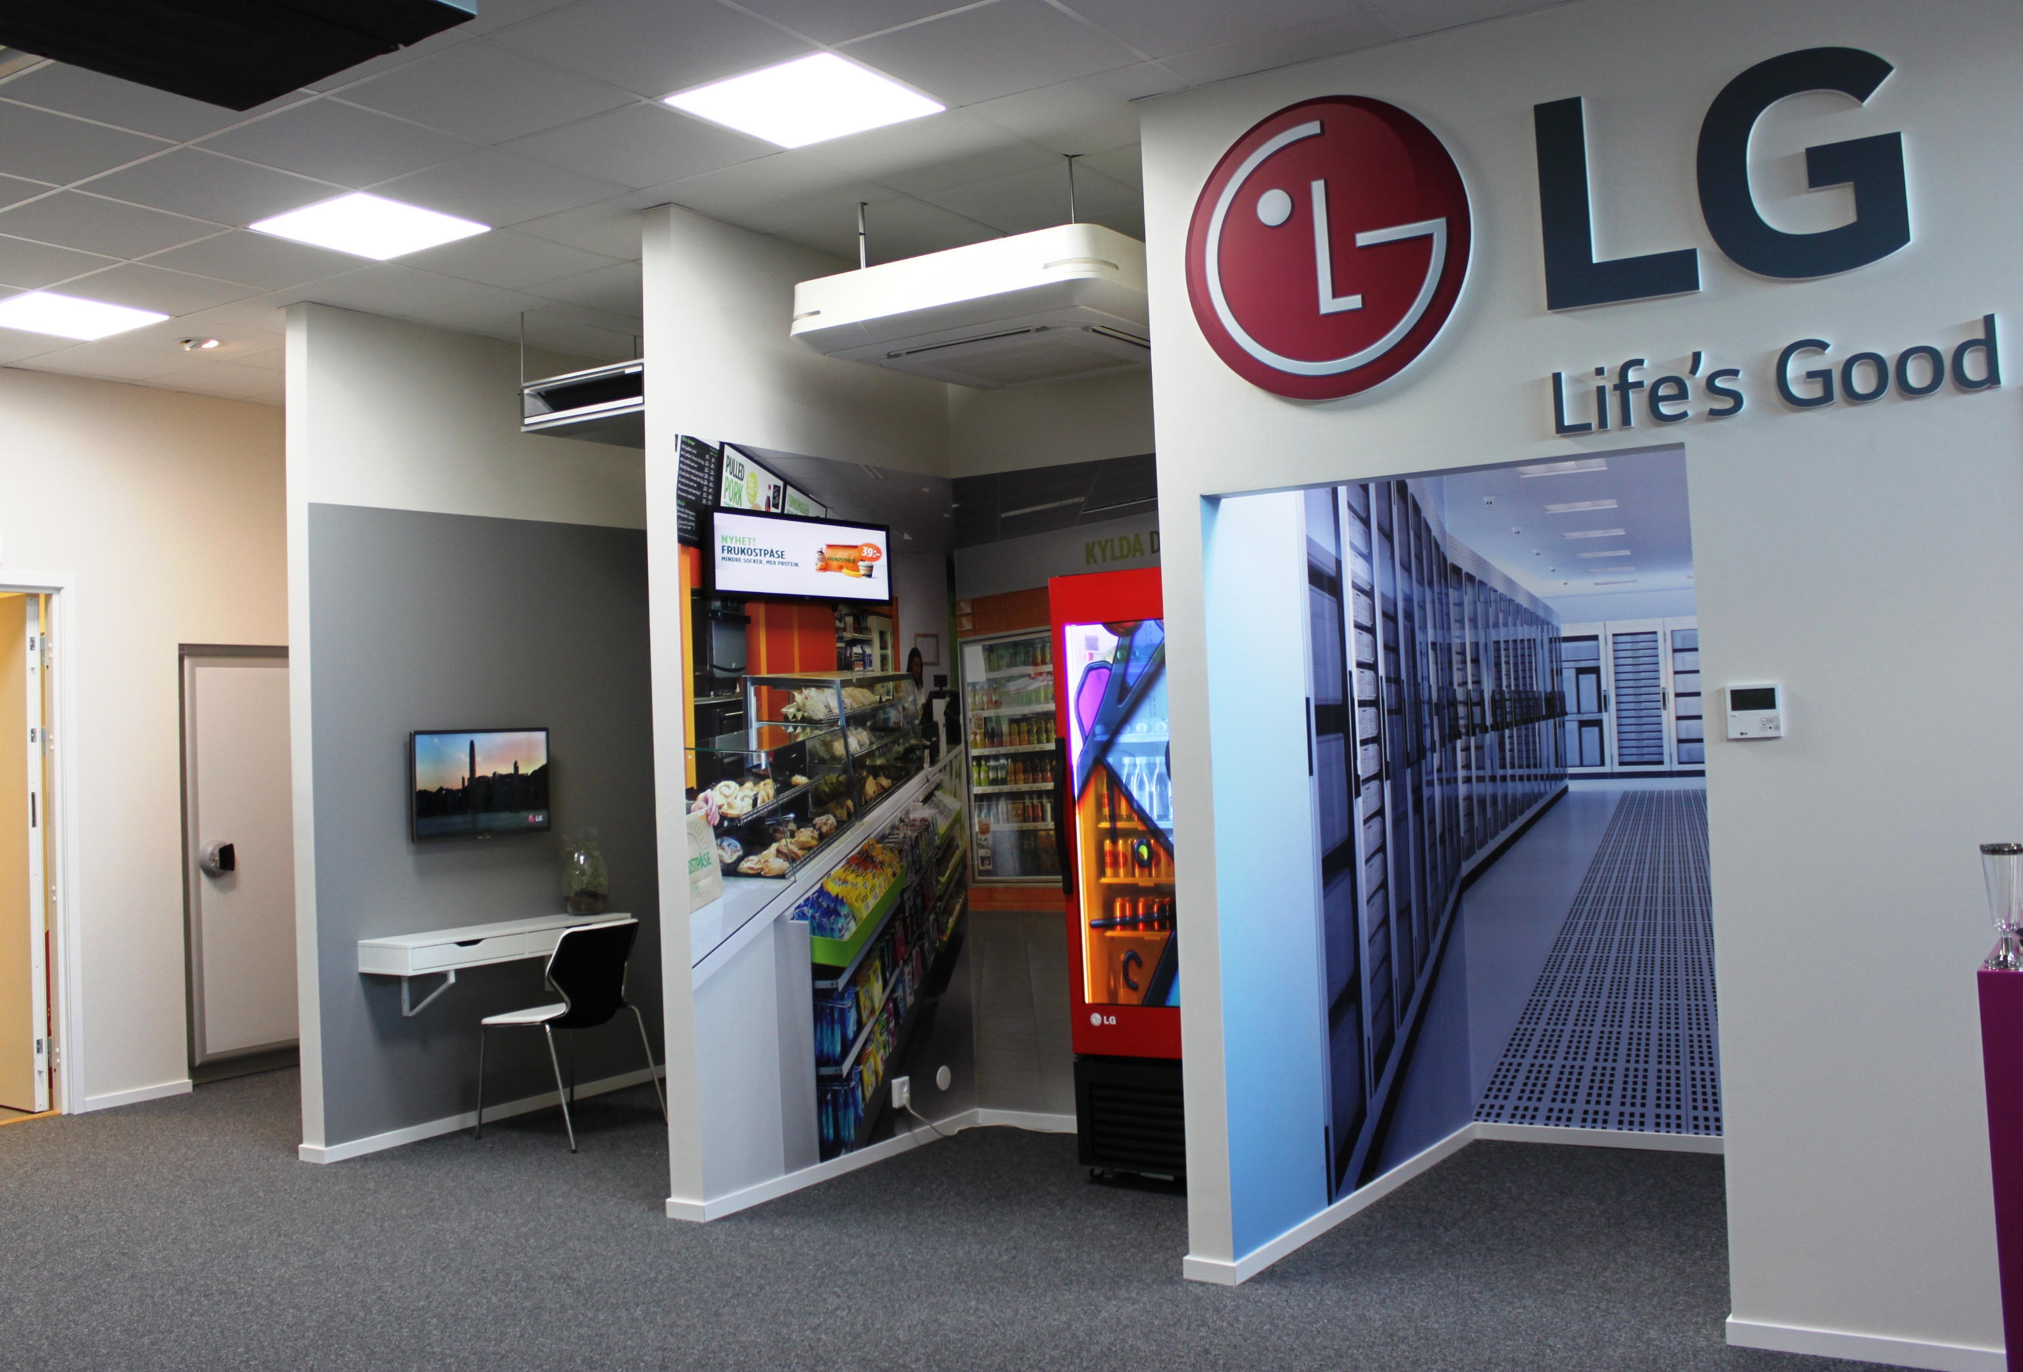**Oslo, 24. april, 2015.** – I april 2015 åpnet LG dørene til sitt nybygde og moderniserte AC Academy, som har flyttet fra Arlandastad til Kista i Stockholm. AC Academy er LGs opplæringssenter for partnere innen kjøle- og varmeprodukter. Siden oppstarten i 2010 er over 2500 installatører, konsulenter og selgere i Norden utdannet og sertifisert av LG innen områdene produktopplæring, installasjon, service av luft/luft-varmepumper og kommersiell AC, samt konsulenttrening. Akkurat tidsnok til femårsjubileet er senteret nå både flyttet og blitt mer moderne for ytterligere å kunne forbedre kvaliteten på utdanningen.

– Vi er svært stolte og glade for å endelig kunne vise frem og ta i bruk vårt nye AC Academy, som er enda mer løsningsorienterte enn det forrige, sier Stefan Lögdberg, nordisk salgssjef for Air Conditioning and Energy Solution i LG Electronics. I våre nye lokaler får vi muligheten til å presentere våre produkter i et mer realistisk miljø, hvor vi virkelig kan vise bredden og en rekke bruksområder innen forskjellige bransjevertikaler som hotellmiljø, butikkmiljø og lagerlokaler.

I det nye LG AC Academy, er alle LGs produktkategorier installert. Dette gjør det enkelt å drive opplæringen på en realistisk måte. I tillegg finnes det et klimarom som gjør det mulig å demonstrere hvordan produktene fungerer ved ulike utetemperaturer, enten det er sommer og 25 grader varmt eller veldig kald vintertemperatur. Ved åpningen av det nye senteret inviterte LG til innvielse, hvor representanter fra Kinnan i Sverige, Danmark og Norge og femtitalls kunder og montører var invitert.

– AC Academy er et svært nyttig verktøy for oss slik at vi kan gi en grundig opplæring til våre kunder. Siden produktene er installert i senteret, slik at man kan vise hvordan de fungerer i praksis, skiller kursene seg fra mange andre. Det er en fantastisk mulighet å kunne invitere kunder til kurs på AC Academy, sier PO Södergran, teknisk sjef i Kinnan AB.

AC Academy er en del av LGs innsats for å jobbe tett på og kunne gjøre det så enkelt som mulig for sine samarbeidspartnere. Et annet aspekt av dette arbeidet, er LGs nye partnerportal [www.lgac.se](http://www.lgac.se), hvor all produktinformasjon, dokumentasjon, installasjons- og servicemanualer og salgsmateriell, som partnere kan trenge i sitt daglige arbeid ligger samlet.

– Vi jobber nå under slagordet «Vi gjør det enkelt». Vårt mål er å gjøre det daglige arbeidet så enkelt som mulig for våre kunder og partnere. Som følge av dette har vi lagt til rette ved å tilby kvalitativ utdanning, samt å sikre at alt materiell vi tilbyr ligger samlet på ett og samme sted. Det skal være enkelt og velge LG, sier Stefan Lögdberg.

**Høyoppløselige bilder og mer informasjon**

For høyoppløselige bilder, gå til [LGs bildearkiv](http://lgmediabank.com/category.php?searchquery=acacademy) og skriv «acacademy» i søkeruten til venstre.

###

**Om LG Electronics**LG Electronics, Inc. (KSE: 066570.KS) er en av verdens største leverandører og en innovatør innenfor hjemmeelektronikk, hvitevarer og mobil kommunikasjon med over 87 000 ansatte fordelt på 113 kontor verden rundt. LG oppnådde en global omsetning på USD 53,10 milliarder for 2013. LG består av fem forretningsområder - Home Entertainment, Mobile Communications, Home Appliance, Air Conditioning & Energy Solution og Vehicle Components – og er en av verdens største produsenter av flat-tv, audio- og videoprodukter, mobiltelefoner, klimaanlegg, vaskemaskiner og kjøleskap. Siden oktober 1999 har LG Electronics også vært representert i Norden. Den nordiske omsetningen hadde en oppgang i 2013 til nær 2 milliarder NOK. For mer informasjon besøk www.lg.com.

**Om LG Electronics Air Conditioning & Energy Solutions**LG Electronics Air Conditioning & Energy Solution Company er et global ledende selskap på markedet for oppvarming, ventilasjon, luftkondisjonering (HVAC) og energiløsninger. Selskapet tilbyr et bredt utvalg innen konsumentprodukter og industri- og spesialiserte luftkondisjoneringssystemer samt LED-belysning. LG AE har ekspandert innen spesialiserte B2B-løsninger med sentralt fokus på miljøvennlighet og energieffektivitet. Gjennom innovativ teknikk, store investeringer i forskning og utvikling, samt effektive markedsføringsstrategier har LG AE slått sin egen salgsrekord hvert år siden år 2000.

*For mer informasjon, vennligst kontakt:*

|  |  |
| --- | --- |
| Susanne Persson  PR Manager  LG Electronics Nordic AB  Box 83, 164 94 Kista  Mobil: +46 (0)70 969 46 06  E-post: [susanne.persson@lge.com](mailto:susanne.persson@lge.com) | Stefan Lögdberg  Nordic Sales Manager AE LG Electronics Nordic AB  Box 83, 164 94 Kista Mobil: +46 (0) 735 23 40 23  E-post: [stefan.logdberg@lge.com](mailto:stefan.logdberg@lge.com) |